Sponzoři sekce Analytická chemie 1 a 2:
Nicolet CZ
Olympus Czech Group
Siad Czech
P-Lab
Beckman Coulter Česká republika
Merck
RMI
HPST
Lach-Ner
Pragolab
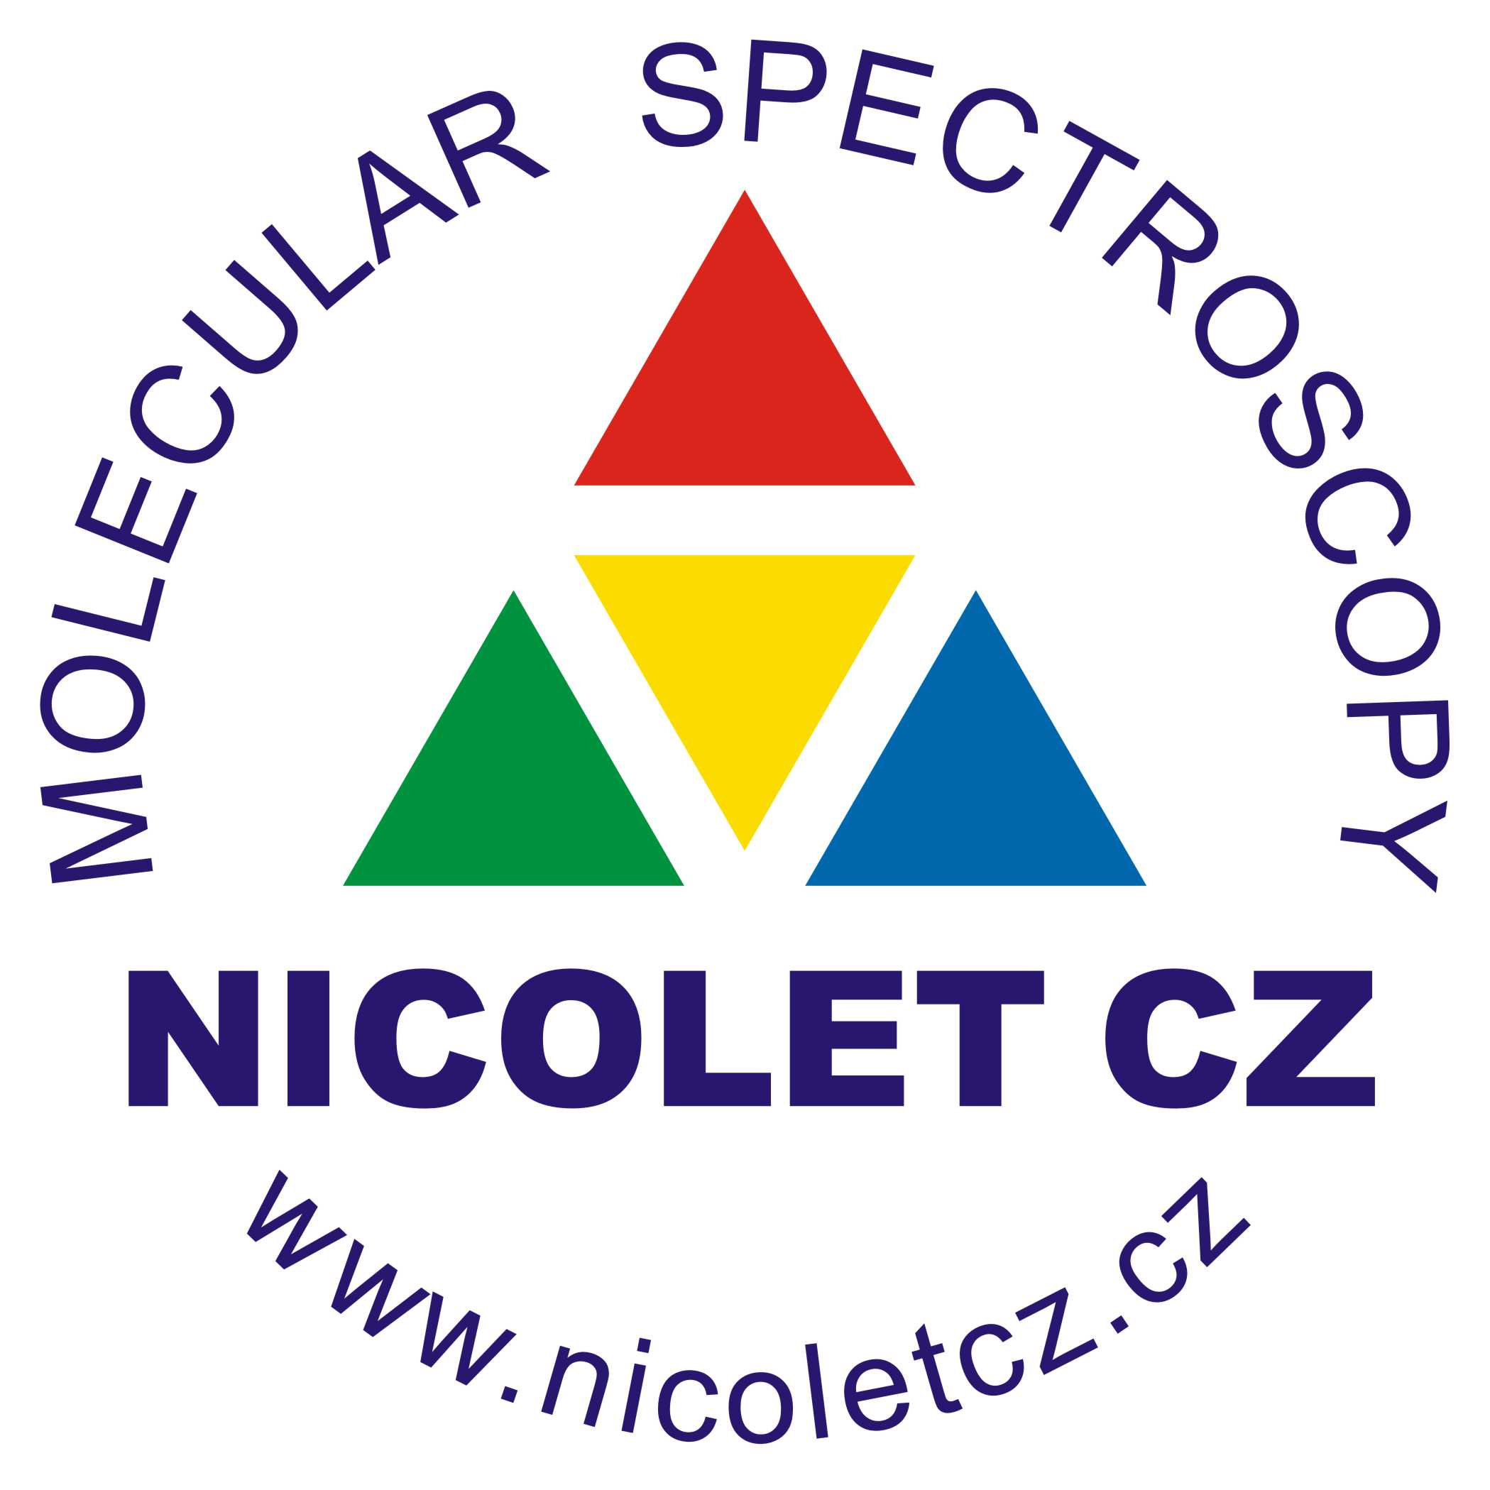

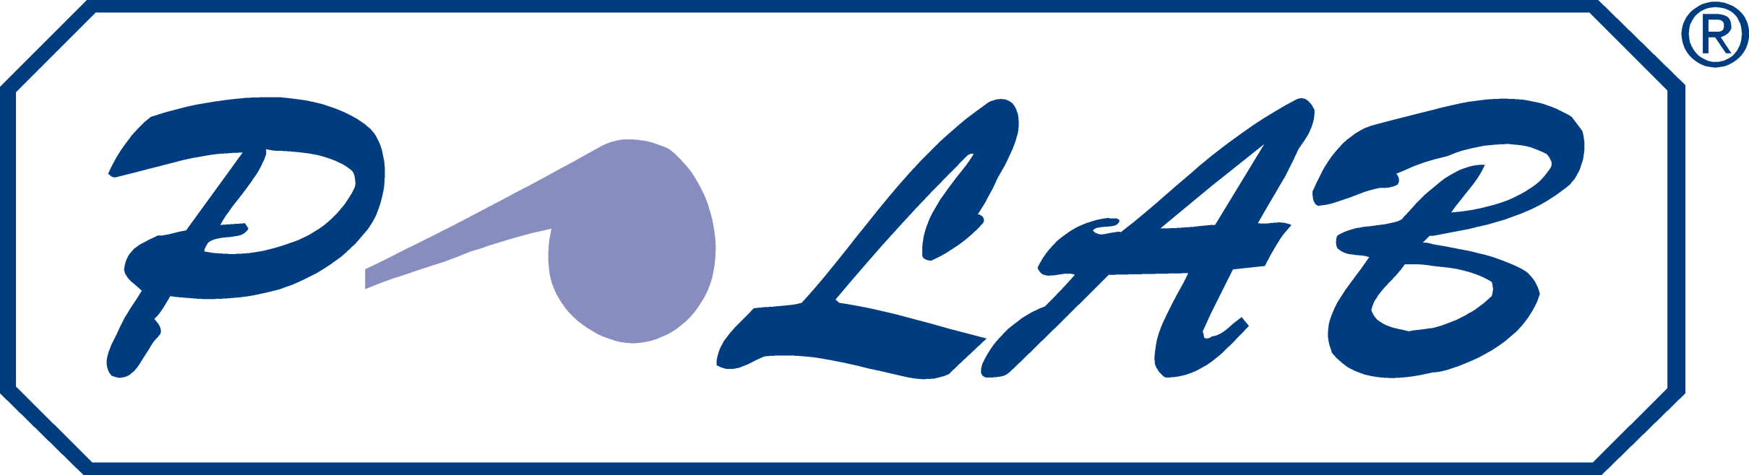
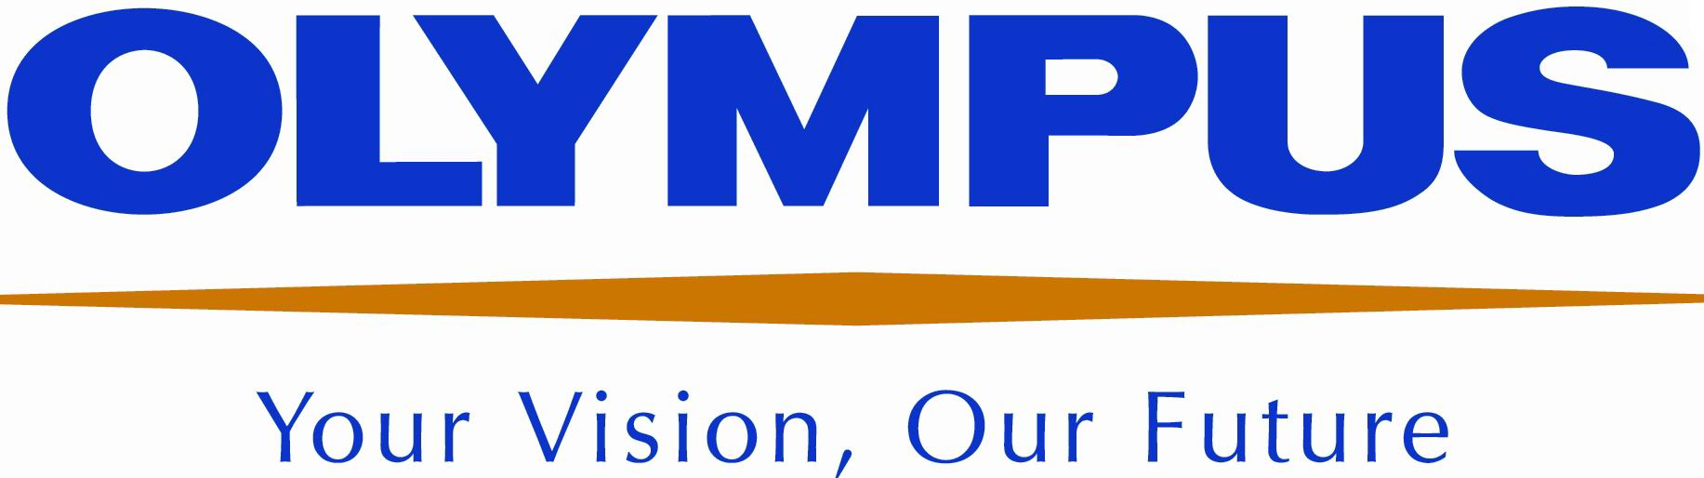
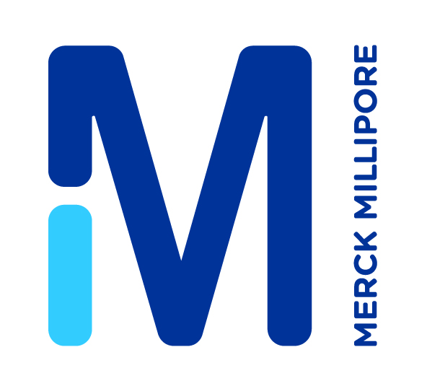
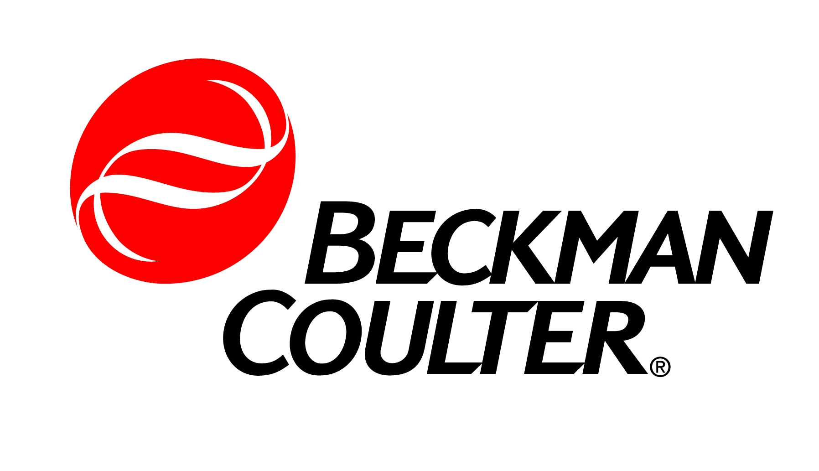
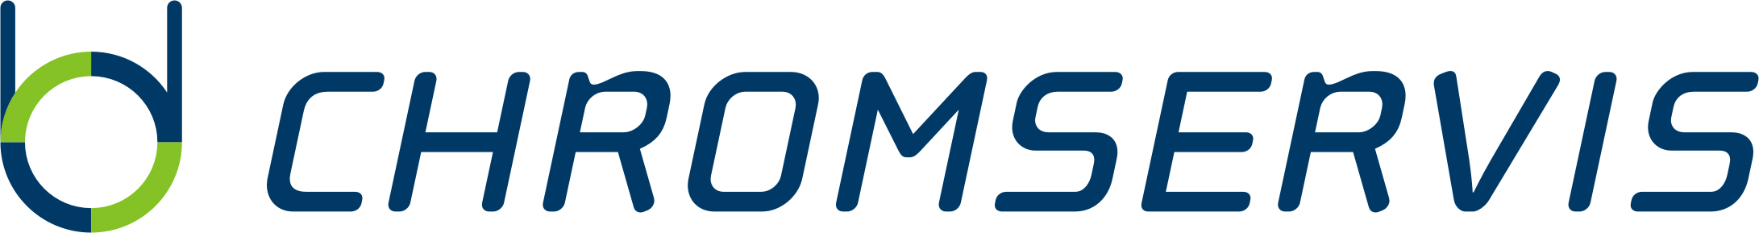



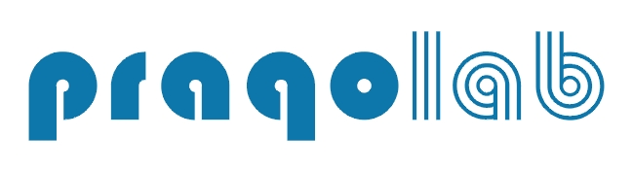
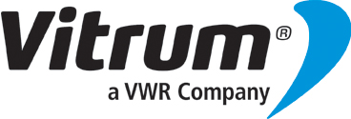

Maneko
Chromservis
Sigma Aldrich
Tevak – Leybold v ČR a SR
Vitrum VWR

Partner sekce Analytická chemie 1 a 2:
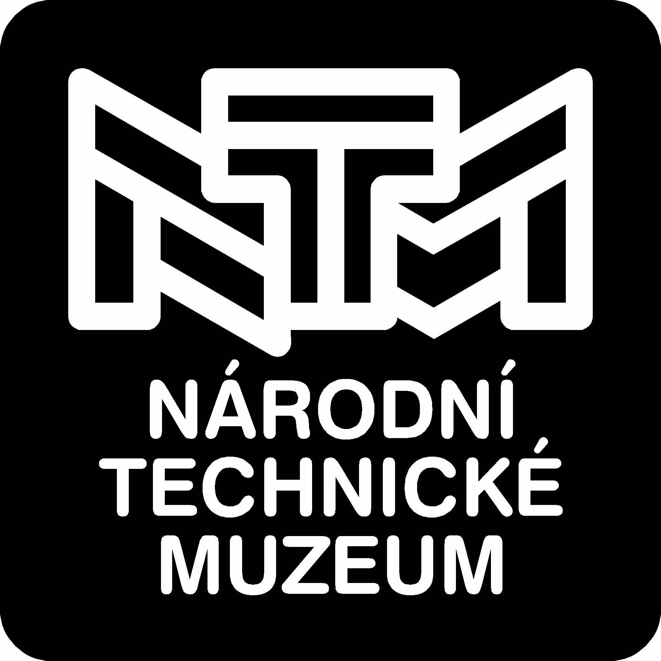
Národní technické muzeum

